管理体系审核记录表
过程与活动、  抽样计划 | 涉及条款 | 受审核部门：生产部 主管领导：南海容 陪同人员：赵丹妮 | 判定
 |  | 审核员：李俐 审核时间：2021.9.13
 |  | 审核条款：EMS：5.3组织的岗位、职责和权限、6.2环境目标、6.1.2环境因素、8.1运行策划和控制、8.2应急准备和响应，
职责权限 | E5.3 | 询问生产部负责人南海容 ，能明确本人在环境管理体系方面的职责：  1) 负责生产现场运行控制管理，实施监督和检查；  2) 贯彻公司环境管理方针、目标、指标和方案，组织协调生产过程中重要环境因素的有效控制；  3) 根据公司生产经营计划合理调度，合理配置动力能源，提高能源利用率；  4) 参加环境事件的调查处理工作。  负责部门环境因素识别评价及运行控制。
目标 | E6.2 | 部门目标：  固体废弃物有效处置率100% 100％  火灾发生率0 0  生产废气、粉尘集尘处理率100% 100％  设备隔音处理率100% 100％  化学品泄露率为0 0  考核情况，2021年9月2日经查已完成。
环境因素 | E6.1.2 | 提供了《环境因素识别与评价控制程序》，对环境因素的识别、评价结果、控制手段等做出了规定。  部门负责人介绍识别环境因素时考虑了三种时态，过去、现在和将来，三种状态，正常、异常和紧急，按照办公过程及生产过程等进行了辨识。  查《环境因素识别评价汇总表》，对本部门生产和办公等有关过程的环境因素。  日常办公过程中的固废（废纸、废电池、灯管、墨盒）造成的土壤污染、水资源消耗、电能消耗、意外火灾引起的污染大气、生产过程（边角料排放、噪声排放、火灾、电能消耗、粉尘排放、噪声超标）、设备维修（废弃丢弃、漏油）等环境因素。  查到：《重要环境因素清单》，公司涉及重要环境因素：设备噪声排放；生产过程中粉尘废气的产生；工作服、手套、工具、沉淀池渣；下脚料等固体废物的排放；生活和生产废水排放；化学品（脱模剂）的泄漏；润滑油的跑冒滴漏；火灾事故的发生等，本部门涉及的重要环境因素：均有涉及。  对于环境因素通过运行控制、管理方案、定期收集、应急准备与响应进行控制。  生产部环境因素识别、评价基本符合标准要求。
运行控制 | E8.1 | 编制与环境管理体系运行控制有关的文件有《环境管理控制程序》、《固体废弃物污染防治控制程序》、《废水污染防治控制程序》、《废气防治污染控制程序》、《噪声防治污染控制程序》、《能源资源管理控制程序》、《危险化学品管理控制程序》、《环保设备设施运行控制程序》、《应急预案》等。  南海容部长介绍，公司自成立以来，始终围绕以环保为主题，着力打造花园式工厂为目标，2018年度获得“省级园林式单位”。增加环保方面的投资，经环保专家评估，专业生产厂家施工，先后新增了多条先进处理工艺的废气处理设施。满足了达标排放的要求，目前总投资金额已达到了400多万元。提供《废气处理设备投资明细表》  车间 区域 处理工艺 主要技术参数 投资金额（万元）  前处理 表面处理线 喷淋塔净化 处理量：2万 15  浸胶线 喷淋塔+UV光氧+活性炭催化燃烧 处理量：3万 82  硫化中心 车间顶部 负压风机加装活性炭过滤棉 48台 26  车间北侧 24台  二段车间 二段烤箱 喷淋塔+UV光氧+活性炭催化燃烧 处理量：5万 96  侧面加装冷却集气罩 8台 15  设备端集气罩加装软帘 8台 0.3  炼胶中心 75L密炼线 布袋除尘+新增（UV光氧+活性炭） 处理量：3万 56  炼胶车间 2条密炼线 布袋除尘+新增（UV光氧+活性炭） 处理量：0.5万 17  综合车间 注射机+平板硫化机 UV光氧+活性炭催化燃烧 处理量：6万 98  尼龙气管  设备集气罩 加装透明软帘 1.2  合计：406.5  1、废水管控：生产过程产生废水按《水处理操作作业指导书》，  废水治理工艺：车间废水→予曝调节池，经投药装置进入高效斜管沉淀池→过滤排放，沉淀污泥经压滤后外运。  生活废水经化粪池简单处理后排入政府管网集中处理。  - 废气管控：  主要采用喷淋塔净化、喷淋塔+UV光氧+活性炭催化燃烧、负压风机加装活性炭过滤棉、喷淋塔+UV光氧+活性炭催化燃烧、侧面加装冷却集气罩、设备端集气罩加装软帘等处理工艺，使排放的气体低于排放标准。  3、噪声管控：  生产过程设备噪声，采取厂房内操作和选用低噪声的设备和工具并做消声和减振处理，同时加强设备的检查和维保，确保机械设备在正常工况下运行，噪声满足要求。  4、固废管控：  生产过程中主要为下料和生产过程产生废边角余料和废品。生产部将以上废弃物放置固定位置，积攒一定量后出售有处理能力的单位回收再利用。  危险废物为车间含油抹布、废油桶、废切削液桶，采取集中收集定期回收的方式处理。  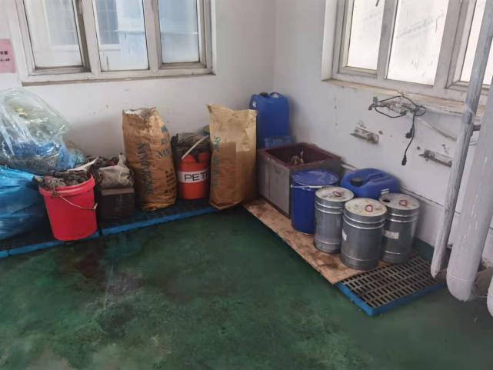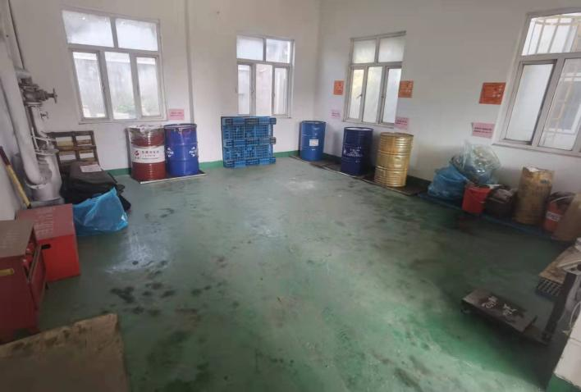  5、能源资源管控：  生产过程注意节水、节电、节胶料，人走关闭设备和照明开关，现场未发现有漏水和浪费电能的现象。  6、产品生命周期的环境管控：  公司从工艺设计和采购产品时已考虑了产品的环保性（包括原材料），生产过程中，严格按照环保等管理制度实施，控制好辅助材料的用量，避免浪费，生命周期终了时钢材还可以回收再利用。  7、潜在火灾管控：  公司生产车间和办公区域配备了消防栓、灭火器，基本符合要求（详见8.2）。  8、按有关程序和要求通报供方和顾客，采用〈告知函〉方式通报。查到相关方告知书。  9、现场观察运行控制：  现场巡视办公及生产区域配备有消防栓、灭火器多个，各车间均配有消防栓、灭火器。  企业主要从事油封、密封件、开关制造，车间分为胶料车间、炼胶中心、硫化中心、模具车间等，主要客户是法士特汽车公司。  各车间安全设施设有提示说明，方便取用，未发现遮挡消防设施  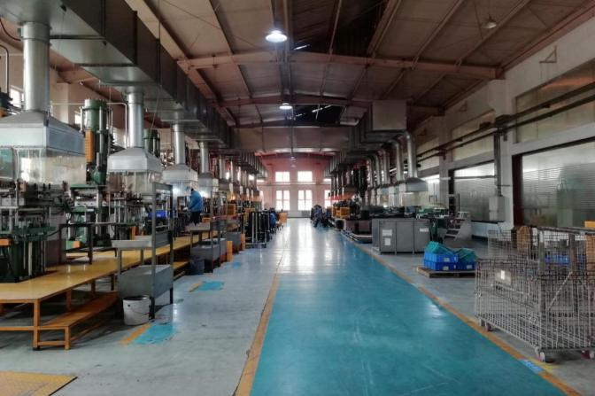  车间有环保设施满足要求，车间采光良好、空气流通，废气、噪声经第三方监测，能达标排放。  与车间车床、炼胶、硫化、磷化、废水处理站岗位操作人员交流了解到，员工均接受过环保和职业健康安全相关知识的培训，包括应急预案及演练等，现场人员交流对机械伤害、防火、逃生均较为清楚、明确，了解本岗位的设备安全操作规程。  生产车间内现场设备和电线布线合理，电线均处于完好状态，设备有接地及保护装置，控制柜及漏电保护器状态良好。  前处理车间浸胶线除尘设施：喷淋塔+UV光氧+活性炭催化燃烧；  炼胶车间除尘设施：布袋除尘+新增（UV光氧+活性炭）；  硫化车间有72台负压风机加装活性炭过滤棉除尘设备；  二段车间除尘设施：喷淋塔+UV光氧+活性炭催化燃烧，侧面加装冷却集气罩，设备端集气罩加装软帘；  综合车间除尘设施：UV光氧+活性炭催化燃烧；  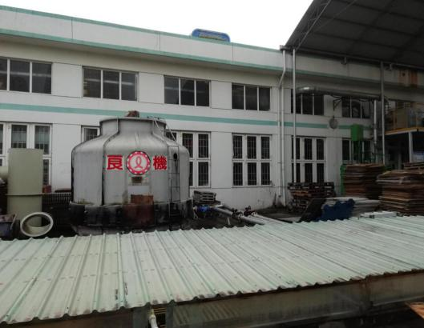  现场查看以上设施运行正常。  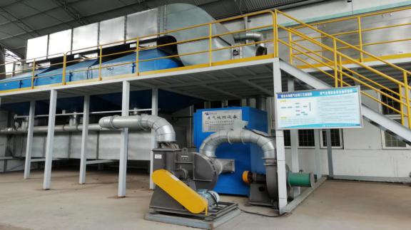  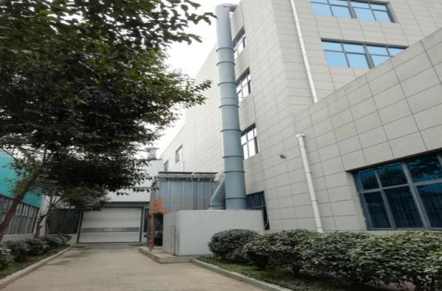  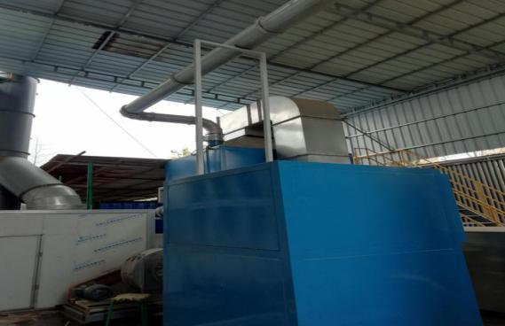  车间现场在环保方面的控制管理基本有效。提供环保设备运行记录和点检记录  废气处理设备运行记录表  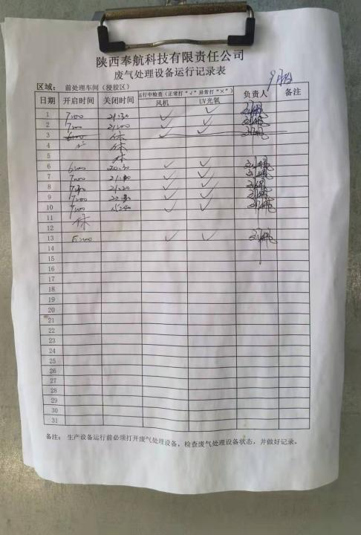  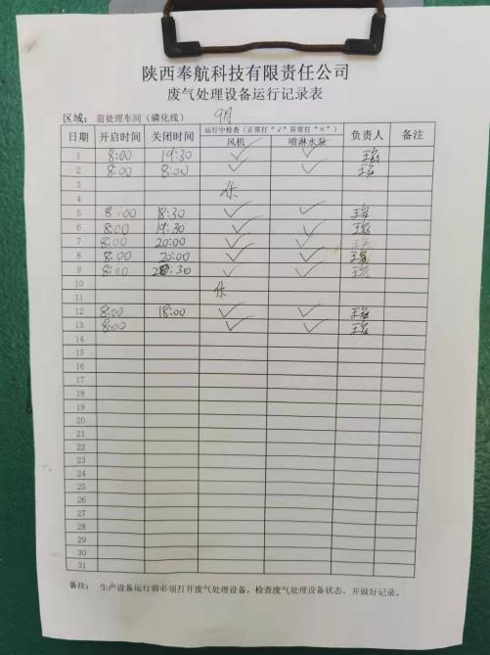  废气处理设备登记表，前处理车间、硫化中心、综合车间、炼胶车间等。  点检表内容  分类 点检项目 判断方法 判定标准  日 检 各部位按钮及指示灯 目视 动作及指示正常  各部位风阀 触屏按下 风阀能正常开启和关闭  主排风机 触屏按下 风机能正常运转且无异常声音  UV光解 触屏按下 设备能正常启动  喷淋塔水泵 触屏按下 水泵能正常运转  各部位管路 目视 无漏液或漏气现象  周检 水箱 目视 水量充足(水箱3/4高度)  脱附装置 触屏按下 功能正常  各部位风机 目视、听 运行平稳，无异常声音  月检 活性炭箱 目视 活性炭充足无异常  UV光解 目视 灯管无破损  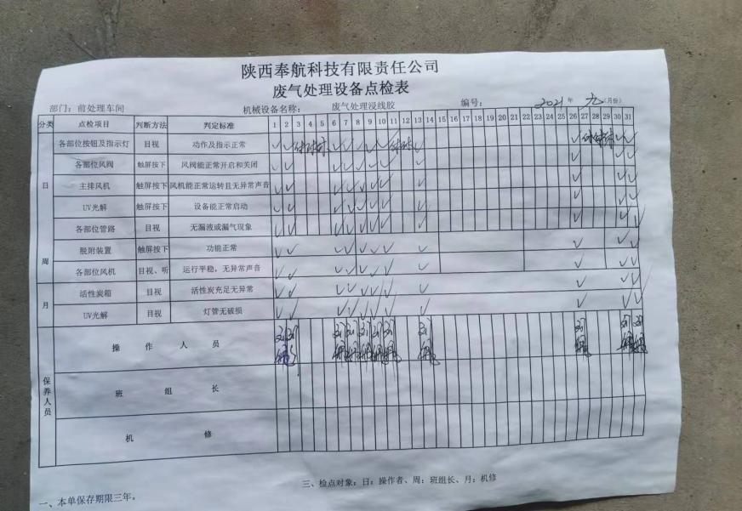  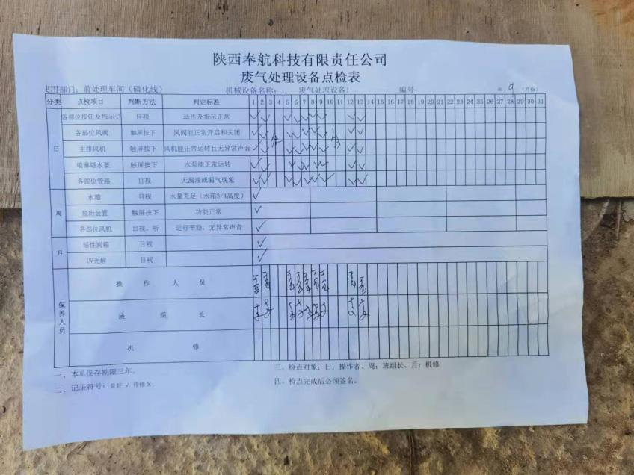  查污水处理站，按时加药和自检。  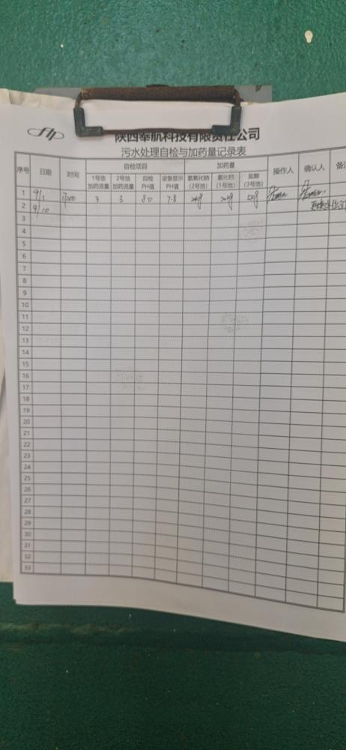  环保运行控制满足要求
应急准备和相应 | E8.2 | 生产部按照策划的《应急准备和响应控制程序程序》《消防安全应急预案》等，明确了相应的运行准则。  生产过程中加强用电安全，防止触电事故和火灾事故的发生，安装了漏电保护器。  现场审核时现场查看车间门口有灭火器若干，基本在有效期内。  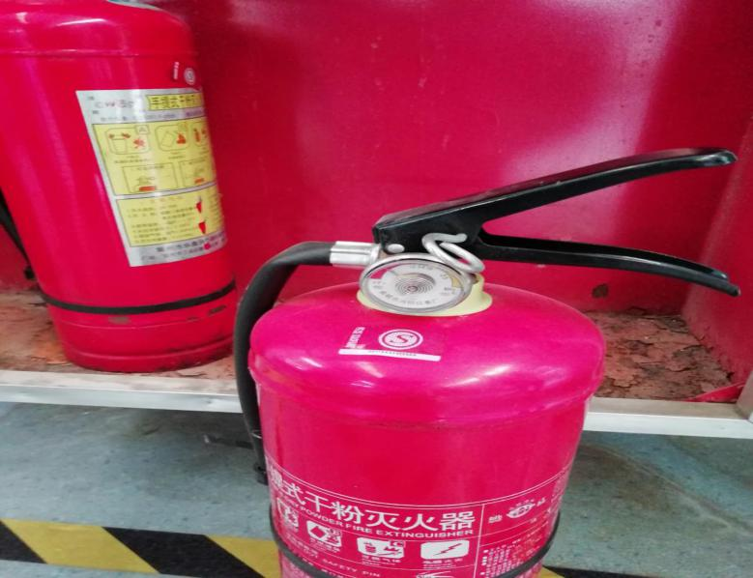  现场查看磷化中心，灭火器柜损坏无灭火器，不符合要求。  生产现场有“禁止吸烟”， 等环保、安全警示标识。  查2021.5.26日参加了综合办组织的消防应急预案演练，提供了相关记录。  自体系运行以来未出现应急事故情况。 | N

说明：不符合标注N

